С мая по октябрь 2015 года педагогический коллектив МКОУ ДОД «Волчихинский Дом учащейся молодёжи» по инициативе Волчихинской районной организации Профсоюза работников народного образования и науки РФ приняли участие в реализации проекта «Жизнь прекрасна, не рискуй напрасно», получившего грантовую поддержку Губернатора Алтайского края. Мероприятия проекта способствовали охране жизни и здоровья юных граждан, защите их прав и законных интересов путем предупреждения дорожно-транспортных происшествий, ориентации на выбор будущей профессии подрастающего поколения. Благодаря целенаправленной работе педагогов были заложены основы формирования культуры поведения на дорогах и безопасности движения детей.
В холе учреждения дополнительного образования для воспитанников учебных объединений и их родителей оформлен уголок по правилам дорожного движения «Жизнь прекрасна, не рискуй напрасно!», где размещены Паспорт дорожной безопасности учреждения, ящик обратной связи с ОГИБДД МВД России, информационные материалы по безопасности дорожного движения для детей и их родителей.

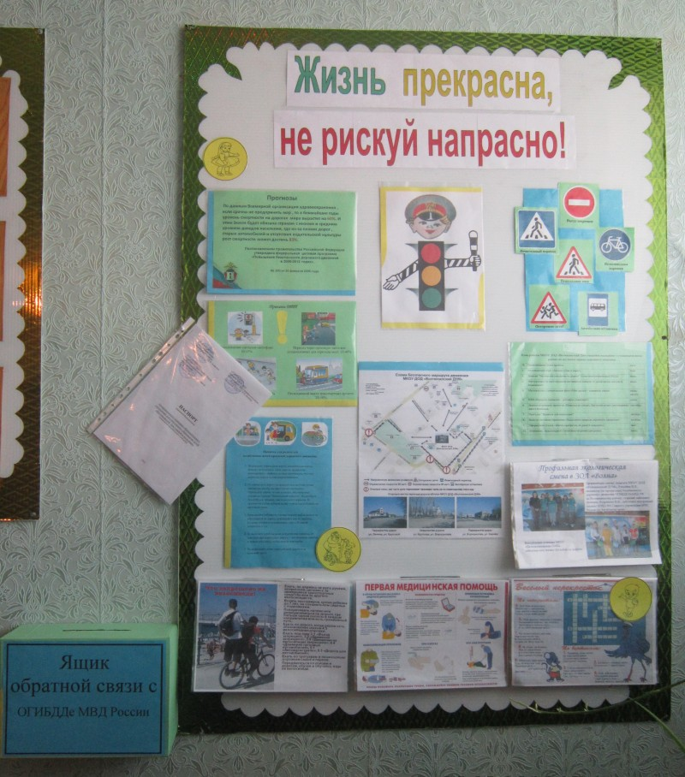
В своей работе педагоги сделали акцент на совершенствование профилактической работы, поиск новых форм и методов обучения правилам дорожного движения. Игровые технологии, дали возможность включить ребенка в практическую деятельность в условиях ситуаций, направленных на воссоздание и усвоение опыта безопасного поведения на дорогах и улицах.
Проведение массовых мероприятий стали одним из самых важных, поскольку только творческая и активная работа педагогов с обучающимися даёт наибольшие положительные результаты. Именно во время проведения массовых мероприятий у детей и подростков педагоги пытались сформировать навыки безопасного поведения на улицах и дорогах села. Дети получили необходимый для их жизни опыт. Руководствуясь принципом «лучше раз увидеть, чем сто раз услышать» в ходе бесед использовались видеоматериалы, демонстрирующие различные аварийные ситуации на дорогах, происходящие по причине нарушений правил дорожного движения.
Во время летних каникул на базе МКОУ ДОД «Волчихинский Дом учащейся молодёжи» была организована летняя досуговая площадка «Безопасные каникулы», в течение месяца её посетили около 650 школьников. Основную массу детей составляли дети младшего подросткового и собственно подросткового возраста. Приоритеты отдавались гражданственному, духовно-нравственному, эстетическому воспитанию, творческому развитию детей, организация их досуга. Работа площадки осуществлялась в соответствии с планом проекта «Жизнь прекрасна, не рискуй напрасно». Педагогами проведены следующие мероприятия:
Конкурс рисунков на асфальте «Безопасность глазами детей»
1 июня на площади Мира с. Волчиха был проведён праздник, посвященный Дню защиты детей, во время которого прошёл конкурс рисунков на асфальте «Безопасность глазами детей». В подведении итогов конкурса принимала участие Рогалёва Ирина Владимировна, инспектор (по пропаганде) безопасности дорожного движения ОГИБДД ОеМВД РФ по Волчихинскому району, старший лейтенант полиции.

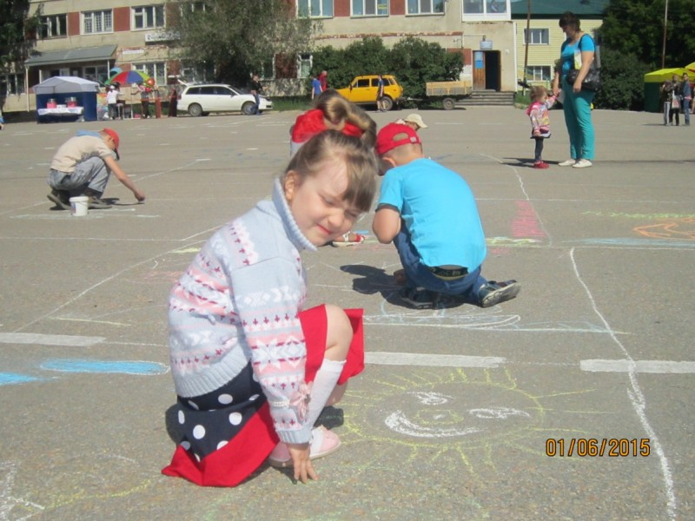

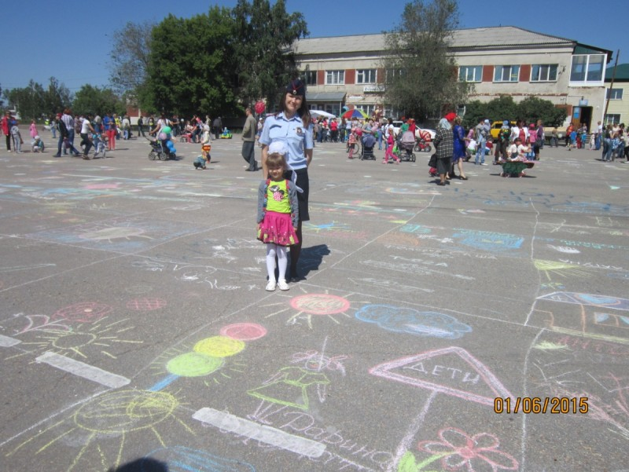

Мастер-класс «Мои друзья дорожные знаки».
Дети выполняли рисунки с символикой знаков дорожного движения, которые напомнили им о безопасности на дорогах, помогли закрепить поученные знания о дорожных знаках и их назначении.

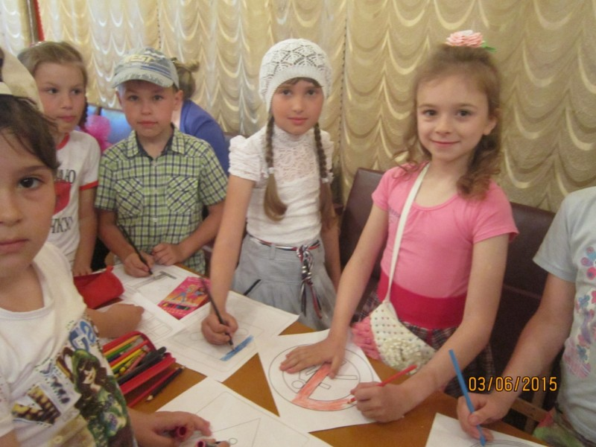

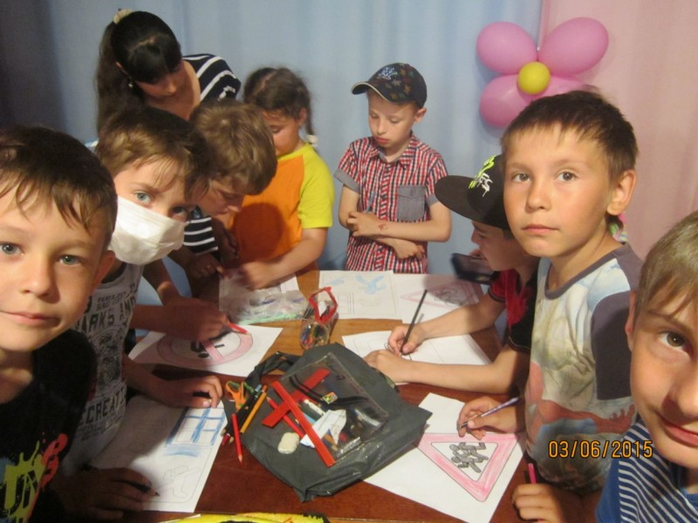
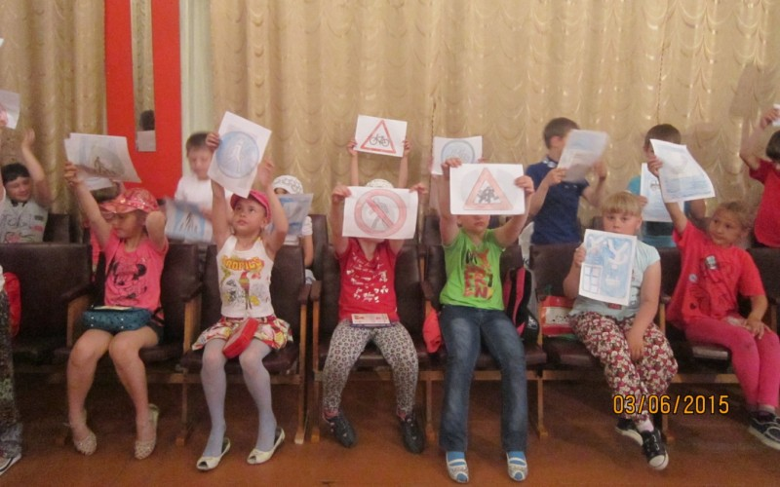
3 июня для учащихся начальных классов общеобразовательных учреждений села Волчиха педагоги дополнительного образования провели игровую программу «Безопасное поведение на дороге», в ходе которой дети через игровые обучающие ситуации усвоили социальный опыт по предотвращению опасности, подстерегающей их на дороге.

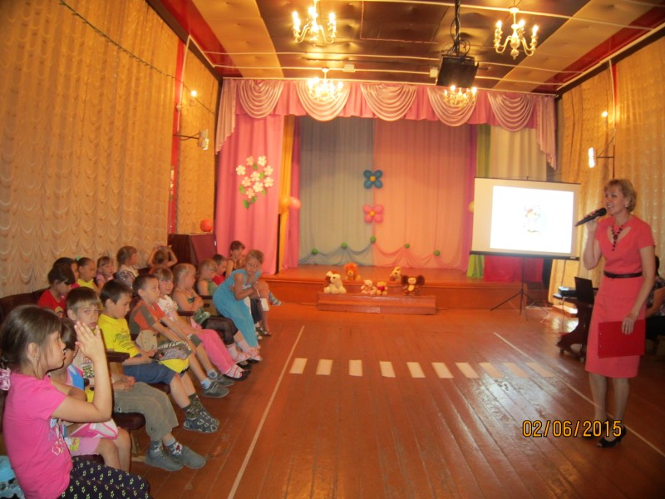

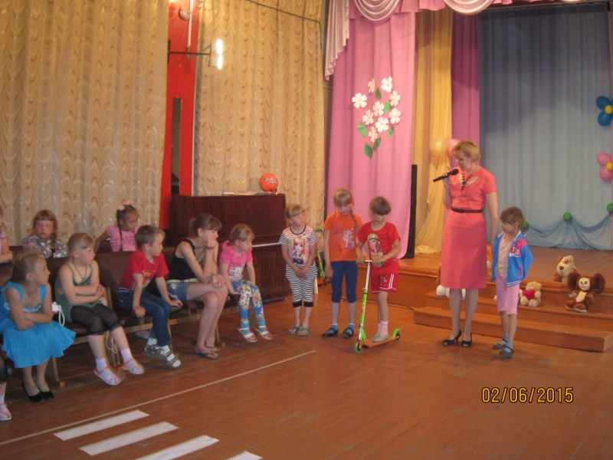

4 июня в актовом зале Дома учащейся молодежи встретились учащиеся 3-4 классов МКОУ «Волчихинская СШ № 1», МКОУ «Волчихинская СШ № 2» в клубе веселых и находчивых. Тема игры «Правила движения достойны уважения», была посвящена правилам уличного движения, я всем известно, что дорога может быть доброй и безопасной только для тех, кто не нарушает ее законов. Соревновались три команды «Желтых», «Красных» и «Зеленых». Вспомнили правила и знаки дорожного движения, разбирали ситуации на дорогах и разгадывали загадки. Составляли из пазлов символы дорожных знаков и определяли, к какой группе они относится, и как правильно называется собранный знак.
Благодаря компьютерным технологиям соревнование получилось красочным, познавательным и интересным для участников и гостей. Музыкальные фрагменты внесли нестандартный элемент в ход игры и задали хороший темп.
Согласитесь, что внимание и находчивость - залог безопасности дорожного движения, а улыбка и смех- это показатель здоровья и успеха в жизни!
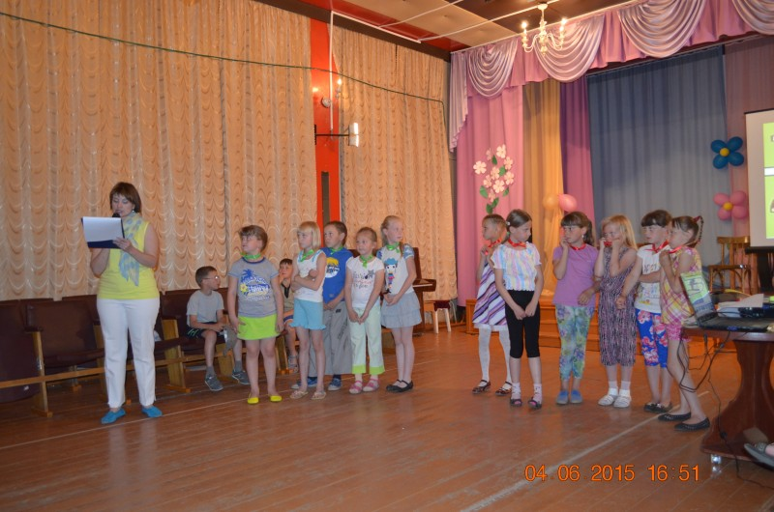

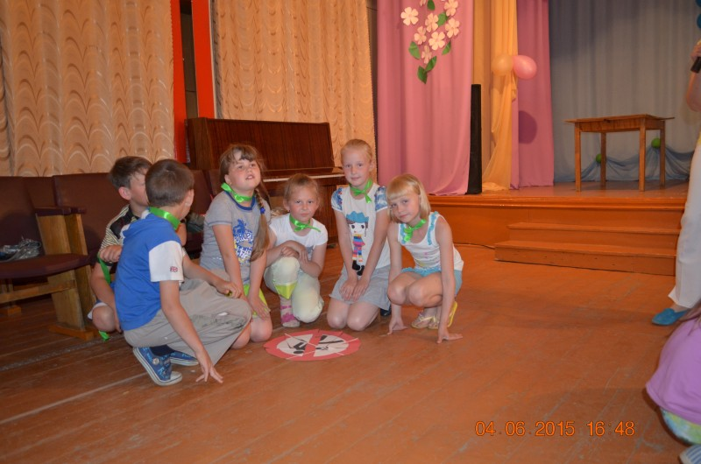

Спортивно-игровая программа «Внимание, велосипедист!».
Основной целью программы стало закрепление знаний и навыков езды на велосипеде. Ребята приняли участие в различных конкурсах, соревновались в ловкости и правильности управления велосипедом. Получили массу положительных эмоций, показали сплоченность команд.
Активно проявили себя и болельщики, исполнив задорные частушки о правилах безопасного движения на велосипеде. Звонко и громко поддерживали игроков своих команд.
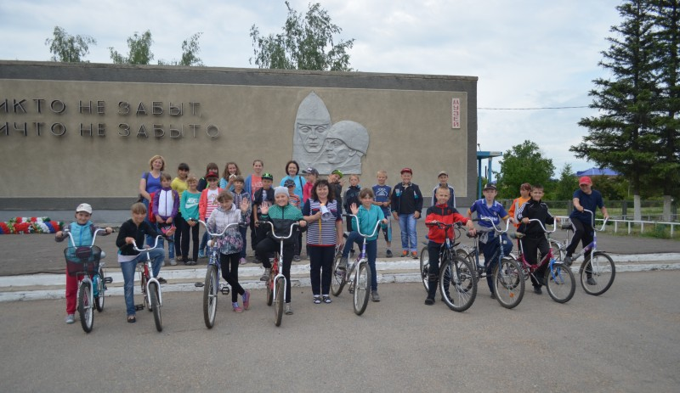

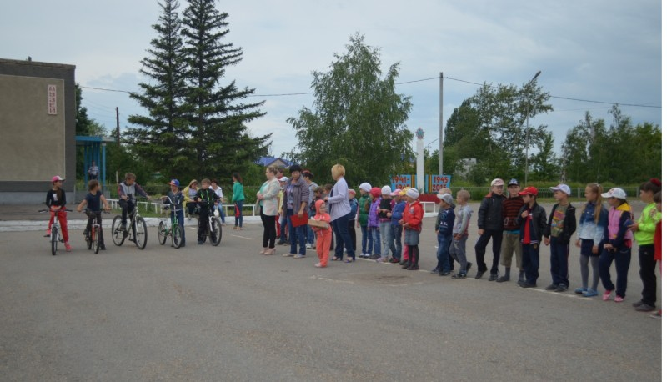

Мастер-класс по изготовлению значков со световозвращающими элементами «Сделай жизнь светлее и безопаснее».
Ребятам напомнили о роли и значении световозвращающих элементов одежды детей, необходимости их использования в повседневной жизни. Научили изготавливать значки со световозвращающими элементами. Дети проявили свое творчество и фантазию в их изготовлении. Изготовленные значки были вручены самым активным участникам игры «Законы улиц и дорог"
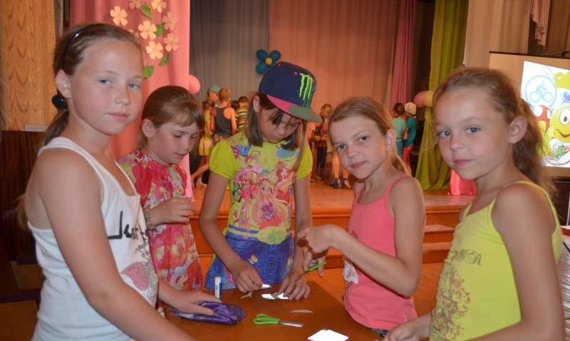

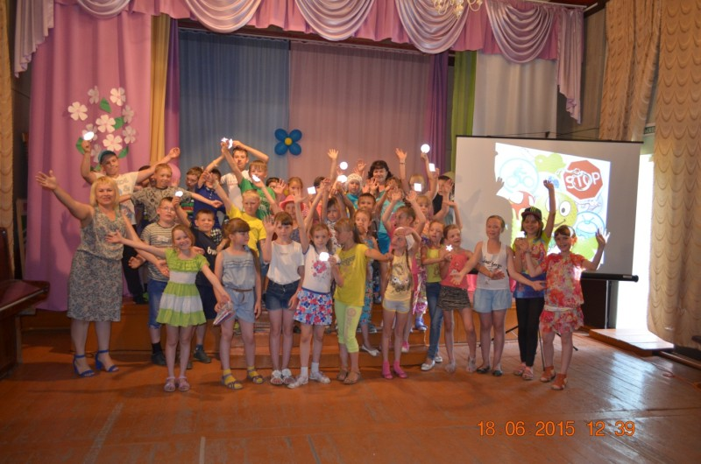

В рамках досуговой площадки прошла также развивающая игра «Законы улиц и дорог». Это мероприятие понравилось детям, было познавательно: в игровой форме расширили знания о правилах дорожного движения. Чтобы лето не принесло неприятности, рассмотрели ситуации, что случается при нарушении правил дорожного движения. Разучили новые веселые игры, в которые можно играть во дворе, и активно в них участвовали. Все остались довольны весело и с пользой проведенным временем.

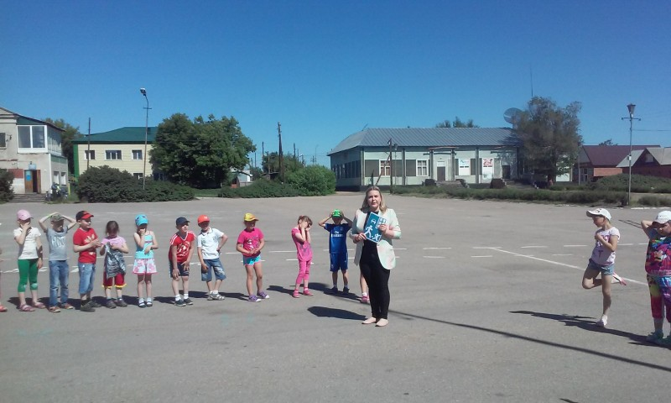

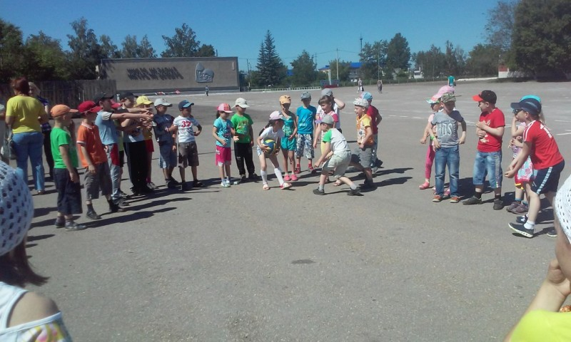

Перед началом нового учебного года педагоги МКОУ ДОД «Волчихинский Дом учащейся молодёжи» вместе со своими воспитанниками совершили прогулку «Правила для пешеходов» в рамках социально значимого проекта «Жизнь прекрасна, не рискуй напрасно». Цель мероприятия: повысить безопасность во время следования детей к учреждению, максимально исключить какие-либо опасности для их жизни и здоровья. Во время совместной прогулки педагоги показали детям наиболее безопасный маршрут их самостоятельного следования из дома к учреждению и обратно, а также рассказали об основных правилах дорожной безопасности для юных пешеходов.
Мероприятие проводилось на оживленных улицах села – улицах Ленина, Ворошилова. Этот район был выбран неслучайно, - здесь проходят маршруты самостоятельного (без сопровождения взрослы) движения детей к нашему учреждению. Интенсивность движения транспорта на данных участках дорог высокая, присутствуют перекрёстки, есть возможность появления машин из-за поворота, присутствуют предметы, мешающие осмотру улицы (кусты, деревья, стоящие машины), пешеходные переходы не регулируются.
В ходе прогулки педагоги рассказали ребятам о значении тротуаров для движения пешеходов, дорожной разметки и некоторых дорожных знаков. Указали на необходимость движения по тротуарам во избежание наезда транспорта. Показали места перехода улиц наиболее лёгкие и безопасные для детей, места остановки общественного транспорта, объяснили, как правильно производить посадку в автобус и выходить из него. Обратили внимание детей на участки дорог, где затруднен осмотр проезжей части - извилистая дорога, стоящие машины, особенно крупногабаритные, закрывающими обзор для пешеходов. Напомнили о необходимости использования в вечернее и ночное время светоотражающих элементов одежды.

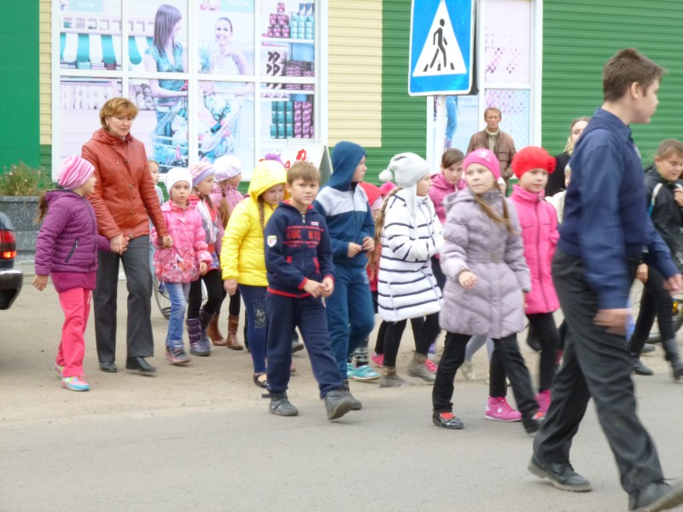

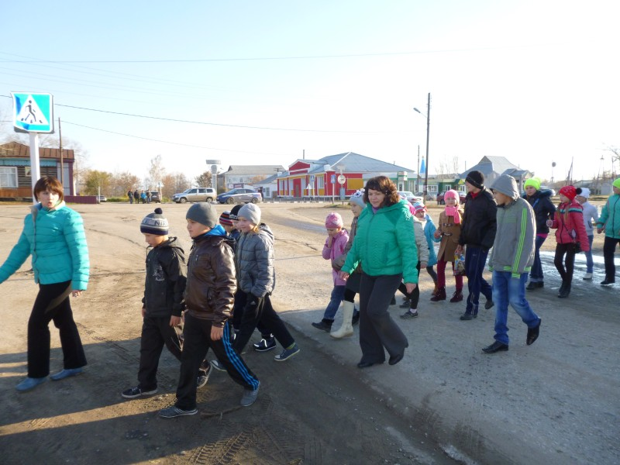

Неделя творческих проектов «Пешеход на улице» прошла с 21 по 25 сентября. В ней приняли участие более 60 воспитанников детских объединений образовательного учреждения. Дети предоставили на выставку макеты перекрёстков, сконструировали жилые массивы с необходимыми знаками дорожного движения, изготовили поделки из бросового материала, жидкого фарфора, нарисовали яркие рисунки по теме «Пешеход на улице». Детскую фантазию, пусть даже на такую серьёзную тему, не унять. Ребята использовали различные материалы и техники выполнения работ, ярко, неординарно изобразили различные дорожные ситуации. Продемонстрировали не только знания по безопасности дорожного движения, и умения применять их на практике. Конкурс проектов показал, что детям интересно заниматься изучением. Все участники конкурса получили удостоверение «Юного пешехода».
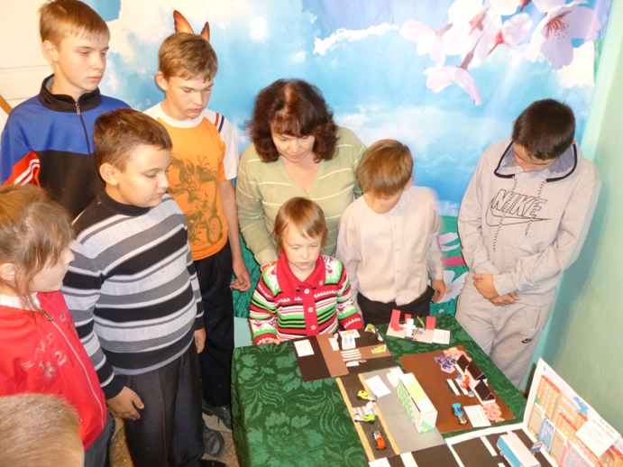

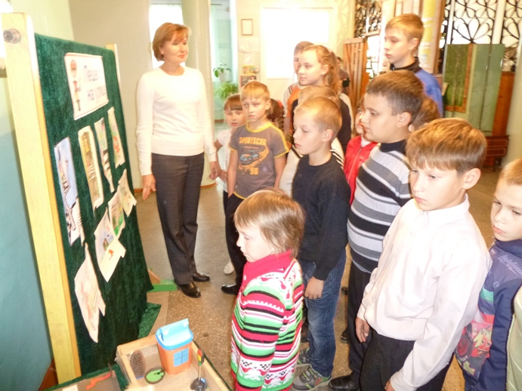

Работа педагогов над проектом «Жизнь прекрасна, не рискуй напрасно» очень актуальна для общества, так как была направлена на систематизацию знаний детей о правилах дорожного движения, развитие практических умений по применению этих знаний в повседневной жизни, создание условий для успешного взаимодействия детей с социумом по предупреждению дорожно-транспортного травматизма.

